Создание публикаций в приложении Publisher−2010
Вне зависимости от используемой версии операционной системы расположение ярлыка программы можно найти следующим образом. В стартовом меню или в поиске на панели задач (полоска внизу экрана с кнопками) начните вводить слово Publisher. В результатах поиска отобразится название нужной нам программы.
Попадаем в раздел создания нового документа с предложением выбора шаблона публикации. В открывшемся окошке программа предложит вам огромное количество вариантов для создания самых разных типов публикаций. Выбираем раздел «Буклеты». Интерфейс очень похож на привычный для всех MS Word, поэтому сложностей в освоении не должно возникнуть.

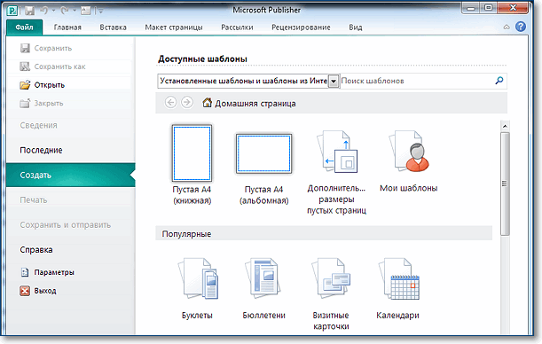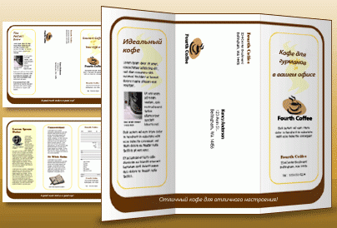

- Выбор макета буклета
При создании буклета можно сразу задать необходимые параметры, такие как область адреса, набор необходимых сведений об объекте, шрифтовая схема и бланк подписки.
- Microsoft Publisher систематизирует свои шаблоны и образцы согласно цели использования буклета.
- В Publisher−2010 на странице «Доступные шаблоны» нажмите «Буклеты», потом выберите дизайн из представленных шаблонов буклета. Вы можете нажать на любой из шаблонов, чтобы на правой половине экрана увидеть его увеличенную версию сверху, справа от панели задач «Опции буклета» (если у вас Publisher–2007, выберите «Буклеты» из панели «Популярные виды публикаций», потом выберите один шаблон из «Новые шаблоны», «Классические шаблоны» или «Пустые страницы». Нажав на любой из шаблонов, также увидите на правой половине экрана его увеличенную версию).
- Подбираем дизайн. Если среди предложенных шаблонов нет подходящего, но у вас есть соединение с интернетом, вы можете скачать дополнительные шаблоны на сайте Microsoft.
- Определяем количество панелей буклета − 3 или 4. Выберите «трёхпанельный» или «четырёхпанельный» из меню «Размер страницы» на панели задач «Опции».
- В Publisher можно сделать трёх- или четырёхпанельные буклеты на листе любого размера. Перед тем как решить, на сколько панелей делать буклет, вы можете взять листок и свернуть его втрое или вчетверо, чтобы понять как лучше разместить требуемую информацию. (Черновые документы прекрасно подойдут для этой цели.)

- Изменение параметров буклета
Наш буклет состоит из двух страниц. Каждая страница разделена на три равных блока. В представленных вариантах уже сделана вся разметка, остаётся лишь заменить типовую информацию на необходимую. При желании можно изменить отображение шрифта, его местоположение и т. д.
Например, для изменения текста и его шрифта необходимо выполнить следующие действия:
- Щелкните текст заполнителя, а затем введите новый текст.
- В большинстве случаев размер текста изменяется автоматически при заполнении поля блока, но можно его изменить и вручную:
  - на вкладке «Работа с надписями» | «Формат» щёлкните «По размеру текста», а затем выберите команду «Без автоподбора»;
  - выделите текст и выберите новый размер из списка «Размер шрифта» в группе «Шрифт».

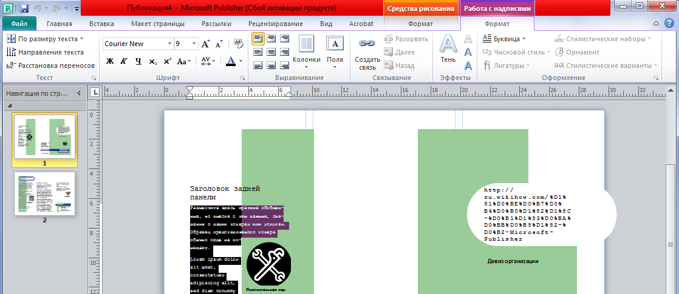

Для того чтобы изменить параметры публикации, её нужно сначала сохранить, а затем на вкладке «Макет страницы» использовать блок «Шаблоны»=> «Изменить шаблон».

- Работа с объектами
Особое внимание следует обратить на вкладку «Вставка». Благодаря этому блоку настроек вы сможете изменить любой объект в буклете, вставить картинки, таблицы и прочее.

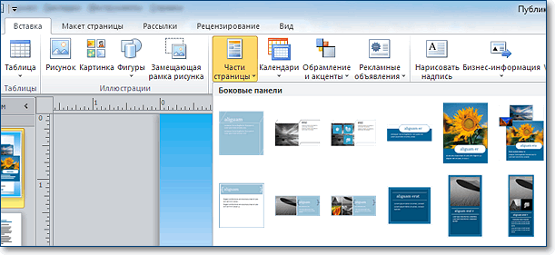
Особый интерес может вызвать меню «Рекламные объявления». В нём представлены различные шаблоны для ярких, креативных и броских логотипов, девизов или призывов к действию. Это избавляет от необходимости самостоятельно рисовать какие-то фигуры для последующей вставки в буклет.
Для изменения рисунков необходимо выполнить следующие команды:
1. Щёлкните правой кнопкой рисунок-заполнитель, наведите указатель на команду «Изменить рисунок», а затем выберите источник нового рисунка.
2. Найдите изображение, которое требуется вставить в публикацию, и дважды щёлкните его. Publisher выберет нужный размер изображения автоматически.
3. Повторите эту процедуру при необходимости для остальных рисунков в публикации.
ПРИМЕЧАНИЕ: Если вы не видите команду «Изменить рисунок», возможно, рисунок сгруппирован с другими объектами. Щёлкните на рисунок правой кнопкой мыши, выберите в контекстном меню команду «Разгруппировать», снова щёлкните рисунок правой кнопкой мыши, чтобы был выделен только рисунок, и выберите «Изменить рисунок».
- Замена фона публикации
Всё просто! Для его изменения нужно перейти во вкладку «Макет страницы» и выбрать пункт «Фон». Обычно в оболочку программы встроено множество разных вариантов, среди которых любой пользователь сможет выбрать то, что ему точно понравится.
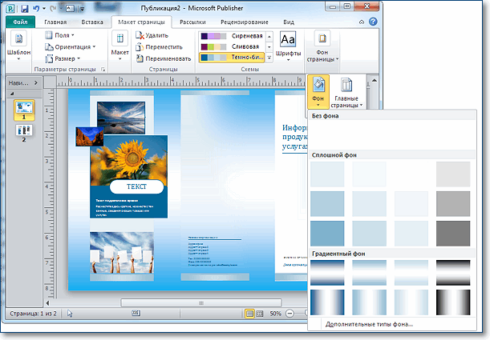

Можно изменять не только цвет фона, но и его тип. Для этого нужно перейти в подменю «Дополнительные типы фона» и поэкспериментировать с настройками: изменение градиента, использование количества цветов и прочие элементы.
После того как вы внесёте в созданный буклет всю необходимую информацию, оформите его красочными иллюстрациями и найдёте оптимальный фон, документ нужно распечатать (если вы планируете демонстрировать его бумажную версию).

- Печать буклета
Воспользуйтесь горячими клавишами CTRL+P, установите требуемое количество копий и отправьте буклет на печать, предварительно сохранив его в формате PDF.
Для того чтобы была возможность подправить публикацию-буклет в дальнейшем, сохраните его в родном формате программы Microsoft Publisher: файл «Сохранить».
Здесь прописаны базовые элементы управления для создания буклета в Microsoft Publisher, помогающие понять, как сделать качественный и красивый буклет. Во время работы над созданием буклета не бойтесь экспериментировать с различными настройками, вы вполне можете попробовать зайти дальше и сделать макет, полностью отвечающий всем вашим запросам.

